**Лабораторная работа №3.02**

**«Определение емкости конденсаторов методом сравнения емкостей»**

Выполнил: Косоруков Роман Сергеевич, ИВТ, 1 подгруппа

**Цель работы:** ознакомиться с одним из методов измерения электроемкости конденсатора, измерить величину неизвестной емкости, убедиться в справедливости законов параллельного и последовательного соединений конденсаторов.

**Приборы и принадлежности:** набор конденсаторов, выпрямитель ВС-24М, двухполюсной переключатель, микроамперметр, вольтметр, реостат, соединительные провода.

**ПОРЯДОК ВЫПОЛНЕНИЯ РАБОТЫ**

ЗАДАНИЕ 1. Измерение емкости конденсаторов.

1. Собрать цепь по схеме (рис. 4) включив в цепь конденсатор с известной емкостью С0 . Рис. 4

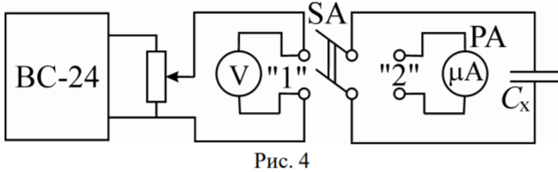

2. Установить напряжение на клеммах ключа "1" напряжение 2 В.

3. Установить переключатель в положении "1" (конденсатор заряжается).

4. Установить переключатель в положении "2" (конденсатор разряжается через микроамперметр). При этом микроамперметр показывает ток разряда конденсатора, который пропорционален величине заряда конденсатора при данном напряжении.

5. Повторите пп. 3,4 несколько раз и среднее значение тока разряда для данного напряжения запишите в таблицу.

6. Повторите пп. 3-5, изменяя напряжение на выходе выпрямителя. Шаг и пределы изменения напряжения выбрать самостоятельно.

7. Включите в цепь конденсатор с неизвестной емкостью Сx (Отсоединив предварительно конденсатор с известной емкостью С0 ).

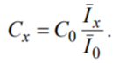8. Повторите пп. 2-6 для конденсатора с неизвестной емкостью. Результаты запишите в таблицу.

9. Вычислите неизвестную емкость конденсатора

10. Найдите среднее значение неизвестной емкости

*Таблица 1*

|  |  |  |  |  |  |  |  |  |
| --- | --- | --- | --- | --- | --- | --- | --- | --- |
| №  п/п | *U*, В | С0, мкФ | , мкА | ,  мкА | , мкА | , мкА | ,мкФ | ,  мкФ |
| 1 | 2 | конденсатор 0 (с известной емкостью): 1 | 17 | 17 | 0.65 | 0.66 |  |  |
| 2 | 17 | 0.68 |
| 3 | 17 | 0.66 |
| 1 | 2 | Конденсатор 1 | 27 | 27 | 1.03 | 1.03 | 1.6 |
| 2 | 27 | 1 |
| 3 | 27 | 1.05 |
| 1 | 2 | Конденсатор 2 | 29 | 29 | 1.05 | 1.07 | 1.65 |
| 2 | 29 | 1.07 |
| 3 | 29 | 1.08 |
|  | 2 | Конденсатор 3 |  | 67 |  | 2.47 | 3.8 | 2.3 |

**Контрольные вопросы:**

1. Напишите формулу для емкости плоского конденсатора, объясните от чего она зависит, в каких единицах измеряется.

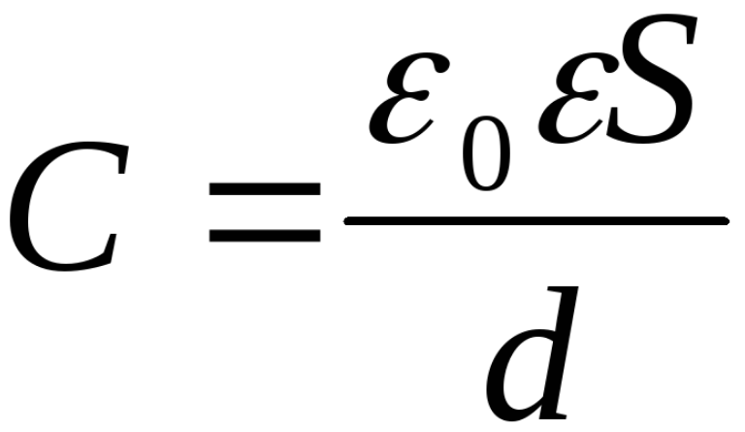

Емкость плоского конденсатора зависит от площади пластин, расстояния между ними и материала (диэлектрика), заполняющего пространство между пластинами.

2. Как связаны между собой напряжение на обкладках конденсатора и напряженность электрического поля Е между обкладками.

U=Ed, где d – расстояние между пластинами.

3. Как изменятся D и Е, если диэлектрик в конденсаторе заменить на диэлектрик с большей ε ?

Помещая между обкладками вещество с большой [диэлектрической](http://scask.ru/c_book_t_phis8.php?id=14) проницаемостью, можно сильно увеличить емкость конденсатора.

Емкость конденсатора увеличится в  раз;

Поле Е уменьшится в это же кол-во раз:

Электрическое смещение D постоянно во всех диэлектриках .

4. Как изменятся векторы  и , если увеличить напряжение на конденсаторе?

Напряженность Е поля между пластинами (d расстояние между пластинами) при увеличении напряжения U увеличится.

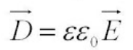Вектор электрического смещения D в простейшем случае связан с вектором напряженности электрического поля Е соотношением

То есть D тоже увеличится.

5. Зависит ли величина тока, протекающего через конденсатор от его емкости? Показать это математически.

Чем, больше емкость конденсатора, тем больше зарядов потребуется для его «заполнения», значит тем сильнее будет ток в цепи.

Сила тока, протекающего через конденсатор во время зарядки описывается формулой: 

8. Найдите энергию батареи последовательно соединенных конденсаторов.

При последовательном соединении конденсаторов заряды одинаковы, а напряжения складывают.

q1 = q2 = q3;

U1 = U1 + U2 + U3;

.

W=C*U2/2n, где n количество конденсаторов

9. Вычислите изменение энергии плоского конденсатора при замене твердого диэлектрика воздухом.

Энергия конденсатора равна q²/ 2С

Если ёмкость С увеличится при том же заряде, то энергия уменьшится, а если С уменьшится, то энергия конденсатора увеличится. У воздуха диэлектрическая проницаемость меньше и ёмкость С тоже становится меньше, а энергия больше.

10. Найдите напряжение на обкладках плоского конденсатора, если известны соответствующие плотности зарядов, диэлектрические проницаемости и размеры конденсатора.

Напряжение 

Напряженность 

U = d

11. Почему меняется емкость конденсатора при замене в нем одного диэлектрика другим?

Материалы с более высокой диэлектрической проницаемостью позволяют обеспечить большую емкость. Объясняется это эффектом поляризации – смещением электронов атомов диэлектрика в сторону положительно заряженной пластины конденсатора.

Поляризация создает внутренне электрическое поле диэлектрика, которое ослабляет общую разность потенциала (напряжения) конденсатора. Напряжение U препятствует притоку заряда Q на конденсатор. Следовательно, понижение напряжения способствует размещению на конденсаторе большего количества электрического заряда.

12. Как взаимосвязаны емкость плоского конденсатора и время его разряда? Напишите формулу и объясните эту зависимость.

$i_{c}=C\frac{ΔU_{c}}{Δt}$, где ic – мгновенное значение тока, следовательно чем больше емкость конденсатора, тем медленнее он разрядиться

13. Зависит ли емкость конденсатора от времени заряда и почему? Зависит ли время заряда конденсатора от его емкости и почему?

Емкость плоского конденсатора зависит от площади пластин, расстояния между ними и материала (диэлектрика), заполняющего пространство между пластинами. Она не зависит от времени заряда.

Продолжительность разряда зависит:

1) от емкости конденсатора С

2) от величины сопротивления R, на которое конденсатор разряжается.

при большей емкости на обкладках конденсатора имеется большее количество электричества (больший заряд) и для стекания заряда потребуется больший промежуток времени.

1. Для n прямых измерений величины x рассчитываем среднее значение измеренной величины:

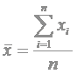

2. Высчитываем отклонение каждого значения от среднего:



3. Определяем стандартное отклонение:

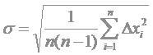

4. Выбираем доверительную вероятность (например, P=95%) и определяем случайную ошибку:



5. Определяем полную ошибку результата измерения:



 6. Определяем относительную погрешность:



7. Ответ записываем в интервальной форме с указанием доверительной вероятности и относительной погрешности:



Коэффициент Стьюдента - 4.303

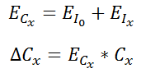

|  |  |  |  |  |  |  |  |
| --- | --- | --- | --- | --- | --- | --- | --- |
| , мкА | Абсолютная погрешность | Относительная погрешность  в % | $$E_{C_{x}}$$ | Среднее значение  , мкА | ,мкФ | $$∆C_{x}$$ | ,  мкФ |
| 0.65 | 0.04 | 5.720 % |  | 0.66 |  |  |  |
| 0.68 |  |
| 0.66 |  |
| 1.03 | 0.06 | 6.089 % | 0.1 | 1.03 | 1.6 | 0.16 |
| 1 |  |
| 1.05 |  |
| 1.05 | 0.07 | 6.2 % | 0.11 | 1.06 | 1.65 | 0.16 |
| 1.07 |  |
| 1.08 |  |
|  |  |  |  |  | 2.47 |  | 2.3 |

$$C_{x}=(2.3±0.16) мкФ$$